Informer et accompagner les professionnels de l’éducation CYCLES 2 3 4
ÉDUCATION PHYSIQUE ET SPORTIVE
Les ressources pour construire l’enseignement
Champ d’apprentissage « Produire une performance optimale, mesurable à une échéance donnée »
Illustration 1 : travail plus spécifique de l’attendu « Mesurer et quanti-
fier les performances, les enregistrer, les comparer, les classer, les traduire en représentations graphiques »
 | ATTENDUS DE FIN DE CYCLE SPÉCIFIQUEMENT TRAVAILLÉS
CHAMP  D’APPRENTIS-  SAGE 1 | AFC 3 : mesurer et quantifier les performances, les enregistrer, les comparer, les classer, les traduire en représentations graphiques.  AFC 1 : réaliser des efforts et enchainer plusieurs actions motrices dans différentes familles pour aller plus vite, plus longtemps, plus haut, plus loin. | D3 / CG3 : « La formation de la personne et du citoyen »  Partager des règles et assumer des rôles et des responsabilités :  Il s’agit pour l’élève pour l’élève de :  - utiliser des instruments de mesure ; recueillir des performances, les compiler sur des outils de préférence numériques ;  - respecter et faire respecter les règles de sécurité.  D1 / CG1 : « Des langages pour penser et communiquer »  Développer sa motricité et apprendre à s’exprimer avec son corps :  Il s’agit pour l’élève pour l’élève de :  - s’engager totalement dans une activité de performance ;  - construire un code de communication pour valider et mesurer une performance.
CE QU’IL Y A  À APPRENDRE | Obstacle prioritaire :  L’élève lanceur doit s’engager totalement dans une activité mobilisant toutes ses ressources disponibles pour établir son record. L’élève juge doit valider le lancer, le mesurer de manière fiable et dans des conditions de sécurité optimale.  Cap à passer pour entrer réellement dans la compétence attendue :  Passer d’une activité naturelle à une activité de performance dans un environnement stable et repéré. Repousser ses limites.  Passer d’une organisation dans laquelle les rôles sont juxtaposés à un système organisé et régulé par des codes de communication.  Passer d’une organisation pédagogique collective régulée par l’enseignant à une organisation en petits groupes autonomes dans laquelle les rôles sont partagés et délégués aux élèves.  Passer d’une mesure approximative à une mesure fiable.  Passages obligés :  Comme lanceur, connaître ses possibilités réelles (son record).  Construire une interaction entre les rôles en justifiant la fiabilité de la mesure et la sécurité.
Retrouvez Éduscol sur

 | ATTENDUS DE FIN DE CYCLE SPÉCIFIQUEMENT TRAVAILLÉS
ÉTAPES ET  REPÈRES DE  PROGRESSION | Pour le lanceur  Étape 1 : objectifs d’apprentissage non atteints  - Pas d’engagement pour essayer de lancer loin  - Les 4 engins sont lancés de la même manière  Étape 2 : objectifs d’apprentissage partiellement atteints  - Peu d’énergie créée (élan, bras), les engins ne vont pas loin  - Pas de régularité dans la trajectoire, beaucoup d’essais sortent de la zone de chute  Étape 3 : objectifs d’apprentissage atteints  - Un engagement réel pour lancer loin en prenant de l’élan en déplacement  Étape 4 : objectifs d’apprentissage dépassés  - Utilise une forme d’élan adapté à l’engin  - L’énergie créée est transmise à l’engin | Pour le juge  Étape 1 : objectifs d’apprentissage non atteints  - Inattentif, ne respecte pas les consignes de sécurité  Étape 2 : objectifs d’apprentissage partiellement atteints  - A besoin d’être accompagné pour assumer un rôle  - Respecte les consignes de sécurité  Étape 3 : objectifs d’apprentissage atteints  - Assume préférentiellement un rôle  - Respecte les règles de sécurité  Étape 4 : objectifs d’apprentissage dépassés  - Fait respecter les règles de sécurité  - Assume tour à tour tous les rôles avec efficacité  - Anticipe ses placements

 | EXEMPLE DE MISE EN ŒUVRE
OBJECTIF  DE LA TÂCHE POUR LE  PROFESSEUR | Permettre à chaque élève de connaître son record et de le mémoriser.  Faire identifier les règles pour valider une performance en lancer.  Mettre en place une organisation pédagogique dans laquelle les élèves vont pouvoir évoluer en autonomie et en sécurité afin de démultiplier les ateliers de travail.
DEMARCHE  D’ENSEIGNEMENT | Poser les problèmes :  - Comment lancer en sécurité ?  - Comment mesurer ?  - Quel code mettre en place pour bien mesurer et recueillir les performances en toute sécurité ?  Stabiliser et formaliser à l’oral et à l’écrit les solutions trouvées :  - Par la réalisation d’affiches ou de feuilles de recueil de données.
CE QU’IL Y A  À APPRENDRE | Principe de création et de restitution d’énergie :  - Créer de l’énergie par un élan du corps ou du bras.  - Accélérer le geste du bras.  - Adapter la hauteur de lancer pour lancer loin.  - Utiliser la forme d’élan adaptée à l’engin (rotation ou translation).  Principe de placement et de communication :  - Se placer pour voir l’ensemble des acteurs.  - Organiser une chaine logique de communication.  - Parler fort pour être entendu.  Principes de sécurité :  - Se placer derrière le lanceur.  - Faire attention selon qu’il est droitier ou gaucher.  - Lancer sur ordre, récupérer l’engin sur ordre.  Règlement :  - Connaître et appliquer les règles de validation d’un lancer (mordu, hors zone).  - Mesurer de manière fiable et précise (à 1 mètre près) un lancer. Relever les performances pour les garder en mémoire.
BUT DE LA  TÂCHE POUR  L’ÉLÈVE | Réaliser 4 lancers de suite par engin pour établir son record (anneau, cerceau, vortex, balle).  Trouver les conditions de validité d’un lancer.  Trouver une organisation pour mesurer le lancer en sécurité.

 | EXEMPLE DE MISE EN ŒUVRE
DISPOSITIF | - Un couloir de 5 m de large.  - Une zone d’élan possible de 7 m de long.  - Une zone de réception de 25 m de long, balisée tous les 2 m. Les plots des 10 et 20 m sont de couleurs distinctes.  - Une limite de lancer matérialisée à ne pas dépasser (ne pas mordre).  - Les objets sont à disposition à l’arrière de la zone d’élan pour suggérer un élan possible.  - 4 lancers à la suite.
 | PHASE 1  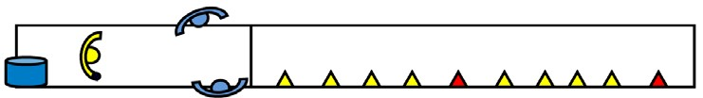  1 (ou 2) juge(s) :  - donne le signal de lancer et pour récupérer les objets ;  - valide le lancer : non mordu et tombe dans la zone de réception (par la discussion) ;  - annonce la mesure ; • note la performance.  L’enseignant :  - s’assure de la tenue des rôles ;  - donne le signal pour aller chercher les objets et s’assure des règles de sécurité.  2 rôles : le lanceur et le juge. | PHASE 2  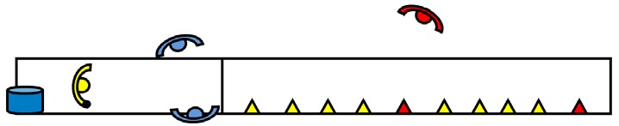  Par la discussion, il apparaît que, pour être plus précis dans la mesure de la performance, il faut placer un juge à la chute de l’engin.  Mettre en place les règles de sécurité et le dialogue juge de plateau / juge mesureur / lanceur – Le juge de plateau : « mesureur ? Prêt ? » - Le mesureur répond : « prêt ! » en regardant en direction du lanceur.  L’enseignant :  - s’assure de la transmission du code et de l’attention du mesureur ;  - donne le signal pour récupérer les objets.  3 rôles : le lanceur, le juge de plateau, le mesureur. | PHASE 3  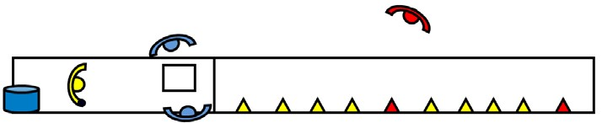  Par la discussion, il apparaît qu’un secrétaire permettrait au juge de plateau de ne se concentrer que sur une tâche, la sécurité, et que le lanceur pourrait lancer plus souvent.  Le juge de plateau donne également le signal pour récupérer les objets.  L’enseignant s’assure de la transmission du code et de l’attention du mesureur.  4 rôles : le lanceur, le juge de plateau, le mesureur, le secrétaire.

 | EXEMPLE DE MISE EN ŒUVRE
CONSIGNES | Dispositif pour la classe  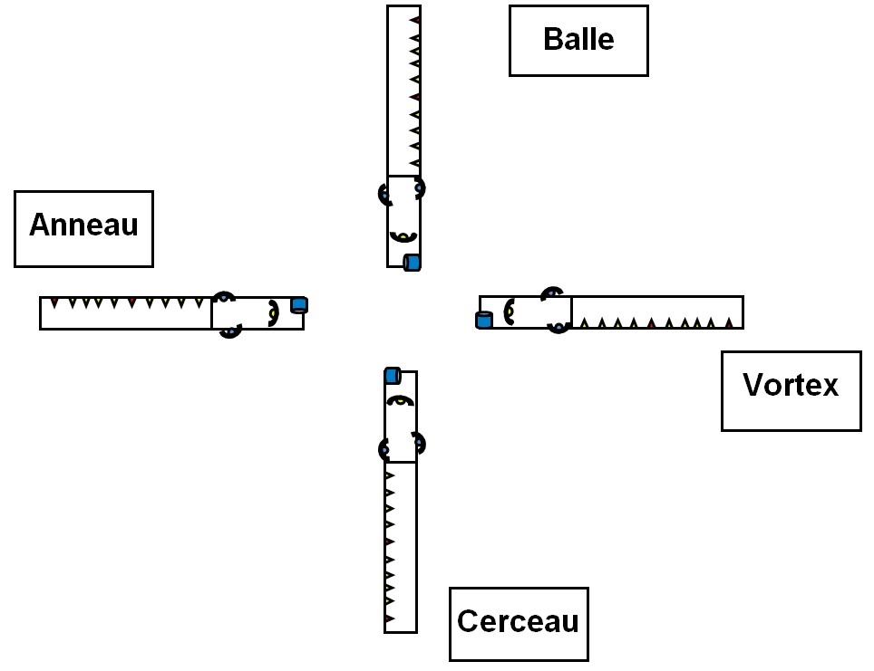 | Par groupe de 6 (3 lanceurs, 3 juges).  Pour les lanceurs : lancer le plus loin possible son engin – Réaliser les essais à la suite.  Pour les juges : trouver la meilleure organisation pour valider, mesurer, recueillir les performances de manière fiable et en sécurité.  Rotation des groupes.
CONTENU  OU QUESTIONNEMENT  INDUCTIF | Démarche utilisée : la maïeutique → par le questionnement orienté, amener les élèves vers les réponses souhaitées.  Pour toutes les phases : le questionnement de l’enseignant amène les élèves à constater qu’il n’est pas facile de voir où l’engin est tombé précisément. Comment faire ? Quand un essai est-il valable ?  Comment s’assurer que le mesureur est en sécurité ?  Tirer des conclusions et les mettre en expérimentation.
CRITÈRES DE REUSSITE | Pour le lanceur :  - Il a établi son record pour chaque engin lancé.  Pour les juges : une organisation efficace est trouvée :  - L’atelier fonctionne en autonomie.  - La sécurité des lanceurs et des juges est assurée.  - Le règlement est respecté.  - Le relevé des performances est fiable.
VARIABLES /  OUTILS À  DISPOSITION | Type d’engins à lancer.  Double décamètre pour mettre en place l’atelier.  Feuille de relevé de performances ou tablette.

